PUELA
Koman pou’n fe poulka dire plis
Asire nou bagay pwenti/ bagay kika koupe p achire puelaa.
Pa bon
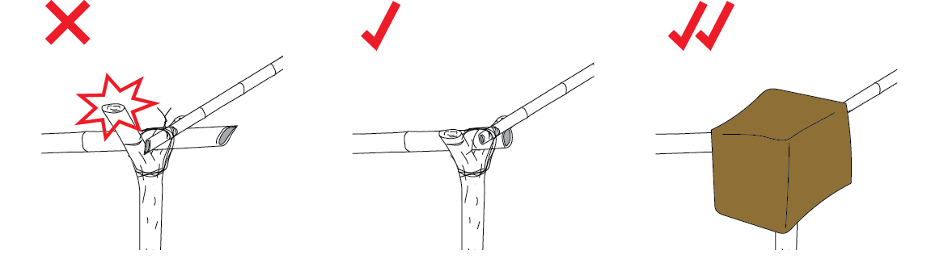
Itilize katon ak lot bagay poun separe puelaa ak bwa yo
Bon
Pasab
Pwotege puelaa kont soley,kouvri yo ak sa’n jwen’n ki bon.

Anpeche ke puela yo vante, fikse yo !
Fason pou’n fikse yo ak kod
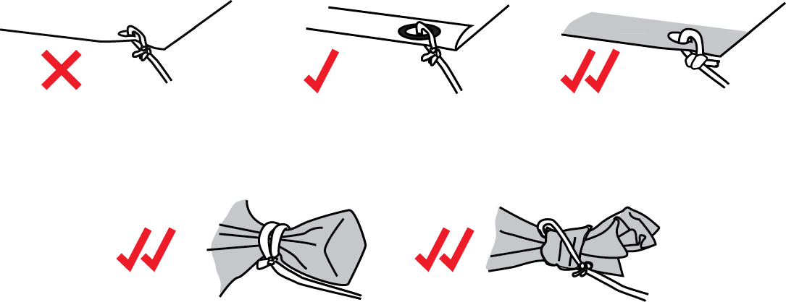
Trou ki gen fè-a
Fè on ne avèk kod anndan-an
Mete yon wòch anndan’n
Pa gen fòs
ranfosman

Fason pou’n filse puelaa ak klou